
الـجمهورية الـجزائرية الديمقراطية الشعبية
الولاية المنتدبة عين وسارة المستوى السنة الرابعة متوسط
متوسطة : شعــــــــــــــباني محمد ماي 2025
اختبارالتجريبي فـي مادة : العلوم الفيزيائية والتكنولوجيا المدة : ساعة ونصف
الجزء الأول: (12نقطة)
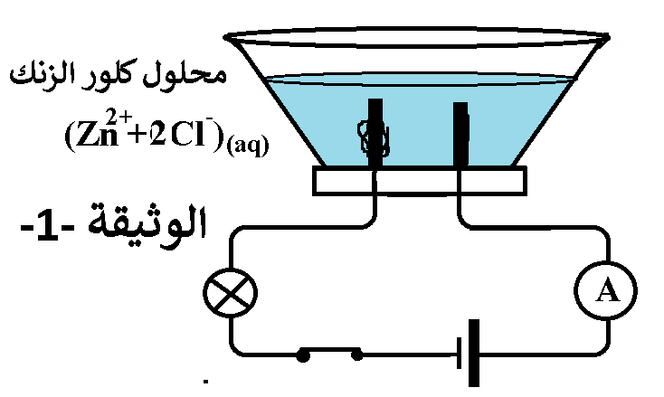
التمرين الأول: (07 نقاط):
نتيجة نفاذ الكميات المخزنة من محلول كبريتات الزنك ZnSO_{4 (aq)} في المخبر قرر المخبري المسؤول تحضير كمية منه إنطلاقا من محلول
كلورالزنك (Zn²⁺+2Cl⁻)_{(aq)} الذي يوجد بوفرة لديه , حيث قام في البداية
بإجراء تحليل كهربائي بسيط لمحلول كلور الزنك الوثيقة -1- استخلص من نواتجه شعيرات من معدن الزنك الذي استعمله لاحقا في تفاعل مع حمض الكبريت (2H⁺+SO₄²⁻)_{(aq)} الوثيقة -2- ليتحصل في الأخير على المحلول المطلوب وغاز يحدث فرقعة عند تقريب لهب له .
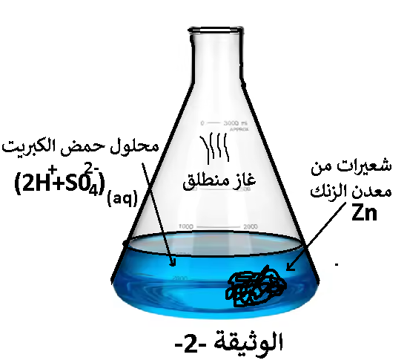
- أكتب الصيغة الشاردية لمحلول كبريتات الزنك
- اذكر المشاهدات التي ستظهر خلال عملية التحليل الكهربائي.
- أكتب المعادلات النصفية عند المسريين واستنتج المعادلة الاجمالية لهذا التحليل الكهربائي الكهربائي
- أكتب المعادلة المعبرة عن تفاعل الزنك ومحلول حمض الكبريت
( مع الموازنة وذكر الحالة الفيزيائية لكل فرد الكيميائي )
- اقترح برتوكول تجريبي حتى يتأكد المخبري أن المحلول الناتج هو محلول كبريتات الزنك

التمرين الثاني: (05 نقاط)
في حصة الاعمال التجريبية الخاصة بدرس دافعة ارخميدس قام فوج من التلاميذ بتنفيذ التركيب المقابل الوثيقة -3- حيث وضعوا قطعة مطاطية (S)في حوض به ماء مالح كتلته الحجمية ρ_{(L)}=1.2 kg/L فأزاح كمية من سائل قدرها 0.05 L= V _{(L)} وبقت القطعة المطاطية (S) عالقة في وسط السائل ,اذا علمت أن :
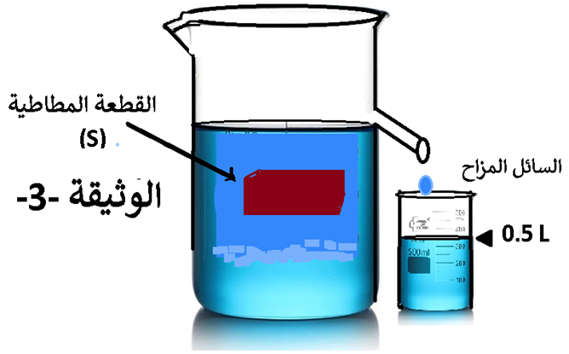
m _{(S)}= 0.6 kg g = 10 N/kg
ساعدهم في الاجابة على الاسئلة التالية
- أحسب ثقل القطعة المطاطية
- أذكر القوى المؤثرة على القطعة ومثلها كيفيا
- الجسم العالق هي إحدى وضعيات توازن صلب داخل سائل
- تأكد من تحقق الشرط الثاني للتوازن للقطعة المطاطية (S)
- صف ماسيحدث للقطعة مطاطية لو إستبدلنا الماء المالح ب ماء عذب كتلته الحجمية ρ_{(L)}= 1 kg/L

صفحة 1 من 2 أقلب الورقة

تابع لاختبار التجريبي في مادة: العلوم الفيزيائية والتكنولوجيا مــــــــاي 2025

الجزء الثاني: (08 نقاط)
الوضعية الإدماجية:
اثناء بحث عمر في درج مكتب والده عثر على مخطط كهربائي لدارة غرفة النوم الوثيقة - 4 - فلاحظ وجود مخطط لدارة من نوع " ذهاب وإياب " ومأخذ موصول إليه تلفاز بشكل دائما , كما إكتشف وجود مجموعة من الأخطاء والنقائص
- 1- مانوع التيار الكهربائي الموجود في المنازل - اعط رمزه النظامي.
- ماذا تمثل الدلالتين (230V - 50Hz ) ثم استنتج بقية الخصائص
- ما الهدف من استعمال الدارة من نوع " ذهاب وإياب " ؟
- اذكر الاخطاء والنقائص الواردة في المخطط والاخطار المترتبة عنها
- أعد رسم المخطط بعد تصحيح الأخطاء وإضافة النقائص الضرورية لضمان أمن العائلة .
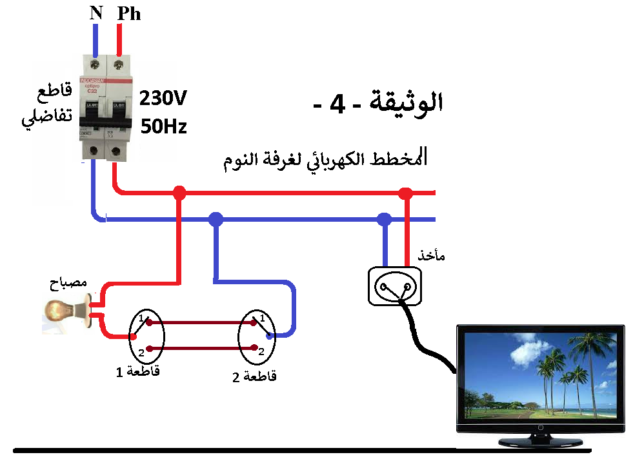

صفحة 2 من 2

الإجابة النموذجية للإمتحان التجريبي
1 ن
التمرين الاول (07 نقاط) : 1- الصيغة الشاردية لمحلول كبريتات الزنك هو (Zn²⁺+SO₄²⁻)_{(aq)} 2- المشاهدات هي : أ- توهج المصباح ب – انحراف مؤشر الامبيرمتر جـ - ترسب شعيرات الزنك عند المهبط Zn_{(S)} د – انطلاق فقاعات لغاز الكلور عند المصعد Cl_{2 (g)} 3- المعادلات : عند المهبط Zn²⁺_{(aq)} +2e⁻ Zn_{(S)} عند المصعد 2Cl⁻_{(aq)} Cl_{2 (g)} +2e⁻ المعادلة الاجمالية : Zn²⁺_{(aq)} +2Cl⁻_{(aq)} Cl_{2 (g)} + Zn_{(S)} 4- المعادلة المعبرة عن تفاعل هي : (Zn²⁺+SO₄²⁻)_{(aq)} + H_{2 (g)} (2H⁺+SO₄²⁻)_{(aq)} + Zn_{(S)} 5- البرتوكول : نأخذ عينتين من المحلول الناتج
1 ن
2 ن
1 ن
1 ن
1 ن
رقم العينة | الكاشف المستعمل | الناتج | النتيجة  1 ن
العينة الأولى | محلول هيدروكسيد الصوديوم(Na⁺+OH⁻ ) | راسب ابيض | وجود شاردة الزنك Zn²⁺_{(aq)}
العينة الثانية | محلول كلور الباريوم (Ba²⁺+2Cl⁻ ) | راسب ابيض | وجود شاردة الكبريتات ⁺_{(aq)} SO₄²
التمرين الثاني ( 5 نقاط ):
1 ن
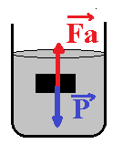
1 ن
1 ن
- ثقل القطعة P = m x g = 0.6 x 10 = 6N
- القوى المؤثرة على القطعة هي : الثقل P ودافعة أرخميدس F_{a}
- الشرط الثاني : يعني الثقل P ودافعة أرخميدس F_{a} متساويان في الشدة ومتعاكسان في الاتجاه
1 ن
- أ - من خلال مميزات قوتان يظهر أنهما متعاكستان في الاتجاه.
- ب - F_{a}= ρ_{(L) .} V_{(L)} . g = 1.2 x 0.05 x 10 = 6 N = P
1 ن
(d عند استبدال الماء المالح بالماء العذب تغوص القطعة المطاطية ( S) ووصولا للقعر لأن الكتلة الحجمية الماء العذب أقل من كتلة الحجمية للماء المالح ممايقلل في دافعة ارخميدس ( التبرير غير مطلوب فقط للإيضاح ) الوضعية الادماجية (08 نقاط ) :
1 ن
- طبيعته تيار كهربائي متناوب ورمزه النظامي ~
1 ن
1 ن
- 230V : تمثل قيمة التوتر الفعال U_{eff} - 50 Hz: تمثل قيمة التواتر التردد f
1 ن
- U_{max}= U_{eff} x1.41 = 230 x1.41 = 324.3 V - T= 1/f = 1/50 = 0.02 s
1 ن
- تستعمل الدارة ذهاب واياب للتحكم في اشعال مصباح من مكانين مختلفين .
النقائص | الخطر
- عدم وجود منصهرة في دارة المصباح  - عدم وجود منصهرة في دارة المأخذ | - احتمال تلف المصباح اذاكانت شدة التيار غير مناسبة لتشغليه  - احتمال تلف التلفاز اذاكانت شدة التيار غير مناسبة لتشغليه

الخطأ | الخطر
- تركيب المصباح على سلك الطو ر | - احتمال التعرض للتكهرب عند تصليح الغمد

5. الرسم بعد اضافة النقائص وتصحيح الاخطاء
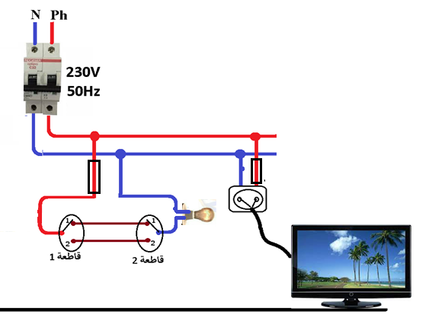

1,5 ن
0,5 ن
1 ن

